2018年全国职业院校技能大赛
赛项申报书

赛项名称： 大气环境监测与治理技术
赛项类别：常规赛项■ 行业特色赛项□
赛项组别：中职组□ 高职组■
涉及的专业大类/类： 资源环境与安全大类
方案设计专家组组长：
手机号码：

方案申报单位（盖章）：中国职业技术教育学会校企合作委员会
方案申报负责人：
方案申报单位联络人：
联络人手机号码：
电子邮箱：
通讯地址：
邮政编码：
申报日期： 2017年8月30日
2018年全国职业院校技能大赛
赛项申报方案

一、赛项名称
（一）赛项名称
大气环境监测与治理技术
（二）压题彩照
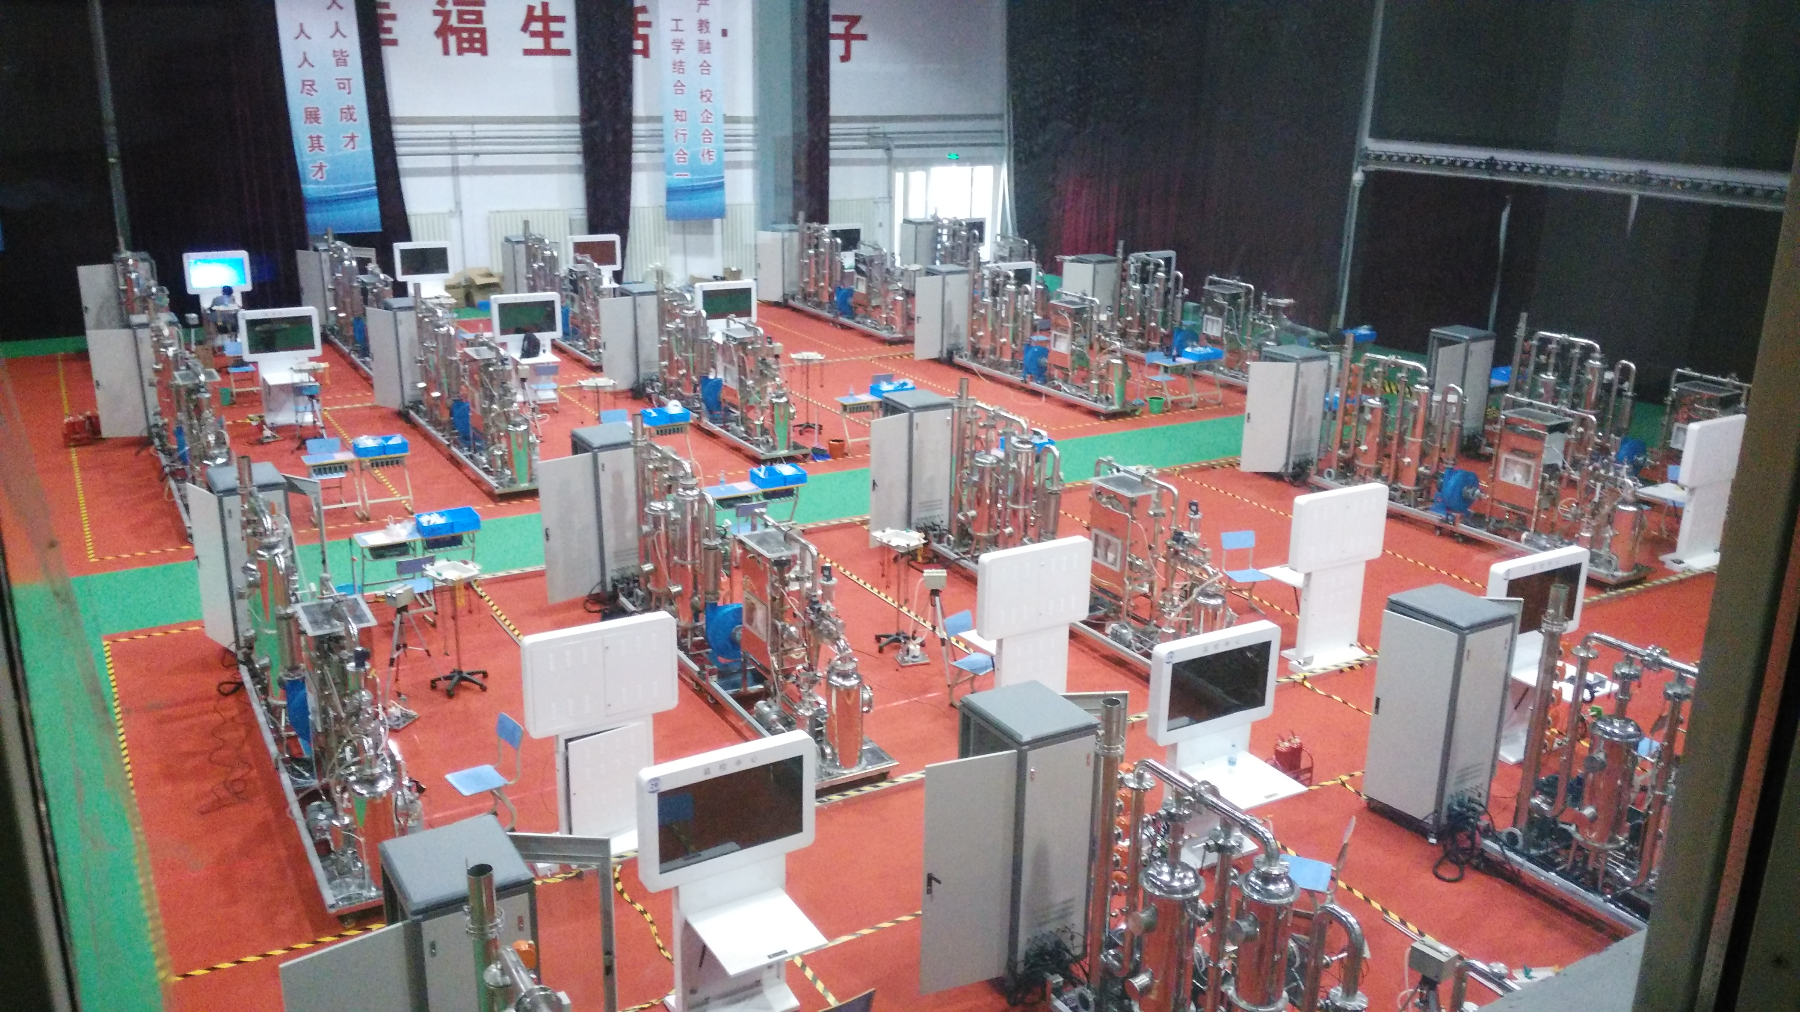
2016年全国职业院校技能大赛（天津）期间，“大气环境监测与治理技术”赛项赛场。
（三）赛项归属产业类型
水利、环境和公共设施管理业、环保产业
（四）赛项归属专业大类/类
现行《普通高等学校高等职业教育学校（专科）专业目录（2015年修订）》中的分类、专业代码及全称：
52资源环境与安全大类
5208环境保护类 520801 环境监测与控制技术
520802 农村环境保护
520803室内环境检测与控制技术
520804环境工程技术
520805环境信息技术
520808环境评价与咨询服务
520810清洁生产与减排技术
520811资源综合利用与管理技术
5207气象类 520701大气科学技术
5209安全类 520901安全健康与环保
520902化工安全技术
53能源动力与材料大类
5302热能与发电工程类 530205 电厂化学与环保技术
54土木建筑大类
5406市政工程类 540604 环境卫生工程技术

二、赛项申报专家组

三、赛项目的
为充分发挥技能大赛引领专业建设及课程改革的提升作用，促进高职学校环境的监测与治理专业的建设及人才的培养进程，以满足社会对大气环境的监测与治理高素质技术技能型人才的需求。通过本赛项，考核学生的大气环境监测、烟气检测与分析、烟气处理工艺的设计、烟气处理设备装调能力、烟气处理设备的运行与维护综合实践能力和创新能力及烟气污染因子在线监测分析能力，测试学生分析问题、解决问题能力，以及团队协作、安全意识、心理素质等职业素养，对职业教育课程改革起到引领作用，促进了课程体系和课程内容改革，形成了以技能大赛引导、推进和检验课程改革的循环模式，使课程改革能充分反映技能竞赛对教学的要求，促进优良学风的形成，提升学生职业能力和就业质量，为社会培养大气监测和治理技术人才。

四、赛项设计原则

（一）公开、公平、公正
赛项设计严格执行《全国职业院校技能大赛制度》，赛前公开赛项技术文件，公开题库、配分细则等；赛前召开赛项技术说明会，明确操作工艺规范和要求、评分要求，专家与指导教师面对面交流。
在赛项组织方面，按照大赛成绩管理办法执行，赛项组织按管理办法基本流程执行，采用二次加密，成绩采用过程和结果评判；严格把关专家和裁判选用制度，对裁判进行培训和考核，统一执裁尺度；赛场借鉴世界技能大赛模式，赛场设置参观区域，允许观众和指导教师现场观摩大赛。按要求组织赛项各个环节，保证竞赛公平、公正。

（二）赛项关联专业人才需求量或职业院校开设专业点多，服务国家重点战略
环保行业是21世纪的“朝阳产业”，涉及环保产品、环境基础设施建设、环境服务、环境友好产品、资源循环利用等诸多领域。它的蓬勃发展，正预示着对环保人才的巨大需求，特别是第一线的环保技术人才。而我国现有的环保技术人员离实际需求相差甚远，培养环保技术人才的任务十分艰巨。据预测，到2020年国内的环境市场将达到10000亿元人民币，需要环保从业人员1300万人，环保技术人员150万人。竞赛内容适合高职“环境监测与控制技术”、“环境工程技术”、“室内环境检测与控制技术”、“环境信息技术”、“资源综合利用与管理技术”、 “清洁生产与减排技术”、“大气科学技术”、“安全健康与环保”、“农村环境保护”、“环境评价与咨询服务”、“化工安全技术”、“电厂化学与环保技术”以及“环境卫生工程技术”等环保类、气象类、安全类、热能与发电工程类、市政工程类十多个专业教学应用。在环保部和联合国环境规划署共同倡议下，“一带一路”绿色发展国际联盟建立，通过联盟，可以搭建分享各国绿色发展理念、政策与实践的国际平台，学习外国治理大气污染的先进经验。目前，“联盟”得到了众多国际组织、企业、金融机构和民间组织的支持与响应，各组织机构齐心协力支持“一带一路”生态环境数据平台的建设，为绿色投融资活动提供信息支撑和对接服务。

（三）竞赛内容对应相关职业岗位或岗位群、体现专业核心能力与核心知识、涵盖丰富的专业知识与专业技能点
竞赛内容与实际应用技术相结合，包含大气监测技术、大气采样技术、大气污染控制技术、在线传感器技术、除尘技术、脱硫技术、电气控制技术、数据采集等技术，培训学生对大气烟气处理的工艺的认识能力，强化学生对烟气处理设备的安装、调试、维护与管理等综合能力。竞赛内容对应行业岗位群：环境工程公司、环境监测部门、工矿企业、设计单位或部门，从事于环境工程设计、施工管理、环保项目运行管理、环境监测等基础性、技术性的工作岗位。

（四）竞赛平台成熟
竞赛平台采用2015年、2016年全国职业院校技能大赛“大气环境监测与治理技术”赛项的平台，依据相关国家职业标准、行业标准职业及岗位的技能要求，结合大气污染控制技术领域的特点，达到广大院校的一致好评，通过2015年、2016年两届全国职业院校技能大赛“大气环境监测与治理技术”赛项的成功举办，得到社会各界的支持与肯定，具有较高的社会影响力。竞赛平台系统采用典型的锅炉烟气除尘脱硫技术，主要由锅炉、旋风除尘系统、袋式除尘系统、湿法脱硫系统和活性炭吸附系统等组成，在冶金、建材、煤炭以及垃圾发电领域应用非常普遍，技术保障可靠。

五、赛项方案的特色与创新点

（一）竞赛背景
随着我国经济建设快速发展，环境污染问题不断加剧。无论是党和国家领导人还是普通老百姓，都在关心环境如何得到有效改善。中央政治局委员、国务院总理李克强在第十二届全国人民代表大会第二次会议上所作《政府工作报告》指出“像对贫困宣战一样，坚决向污染宣战”，中央政治局委员、国务院副总理刘延东出席2015年的全国职业技术院校技能大赛闭幕式时，发表了题为《加快发展现代职业教育为实现中国梦提供人才支撑》的重要讲话。讲到大赛4个主要特点之一是关注健康生活与绿色环保，并专门提到大气环境监测与治理技术赛项。最新的《中国环境状况公报》上，把大气治理排在污染治理重点工作之首，并将灰霾状况列入公报范围。2015年1月1日，新环保法的实施，明确了生态文明建设和可持续发展的理念、肯定了环保的基本国策，完善了一系列环保管理制度。随着国家出台“大气十条”、“水十条”、“土十条”等一系列环保相关政策措施，环保产业已经进入广阔而蓬勃的发展在此大背景下，社会急需既懂大气环境监测，又能进行治理的技术技能型人才，大气环境监测与治理技术赛项对环境类高职教育改革与社会需要高度复合的人才培养具有引领作用。

（二）竞赛内容
竞赛内容涵盖了大气环境典型污染因子在线监测、旋风除尘技术、袋式除尘技术、脱硫技术、活性炭吸附技术、电气控制技术、数据采集技术等核心知识内容。产品紧密联系行业工程实际，将整套实际工程工艺系统微型化，与《重点区域大气污染防治“十二五”规划》和《“十三五”生态环境保护规划》所规划的重点项目中的二氧化硫污染治理项目、工业烟粉尘治理项目、扬尘综合治理和能力建设项目等项目相接轨，能让学生在较为真实的环境中进行训练，以锻炼学生的职业能力，提高职业素养，使之成为环境保护中生产、建设、管理、服务一线需要的“高素质”、“高技能”、“应用型”专业技术人才和管理人才。

（三）竞赛过程
该项目竞赛利用一个通用的大气环境监测与治理技术实训平台，使学生的实际操作与理论知识紧密结合在一起，做到理实一体，学做合一，实现监测与治理的综合实训，能够熟练掌握大气污染因子的监测和分析；大气监测和治理工程方案选择和工艺设计；大气治理设施的施工安装；系统整体调试、运行与维护能力。
竞赛过程实现完全对外开放和观摩，在赛场内设置参观区域，允许观众和指导教师现场观摩大赛；并设立赛项体验区。

（四）竞赛结果评判
在竞赛结果方面，严格按照《全国职业院校技能大赛专家和裁判工作管理办法》的规定组成裁判队伍，并进行培训和考核；按照《全国职业院校技能大赛专家和裁判工作管理办法》规定的工作流程和评判方法进行竞赛结果的评判。

（五）竞赛资源转化
在原有竞赛资源转化的基础上，组织行业专家、教师、企业工程师共同开发“大气监测与治理技术实训”教材，让更多的老师运用于教学课堂，让全国更多职业学校学生了解和参与掌握赛项的竞赛内容、竞赛要求和考核要点，同时通过仿真软件可以实施一些在设备中无法体现出来的操作内容，展示一些问题现象案例。

六、竞赛内容简介（须附英文对照简介）
竞赛内容涵盖了大气环境典型污染因子在线监测、旋风除尘技术、袋式除尘技术、湿法脱硫技术、活性炭吸附技术等核心知识内容。与 “十二五”和“十三五”所规划的重点项目中的二氧化硫污染治理项目、工业烟粉尘治理项目、扬尘综合治理和能力建设项目等项目相接轨，能让学生在较为真实的环境中进行训练，以锻炼学生的职业能力，提高职业素养，使之成为环境保护中生产、建设、管理、服务一线需要的“高素质”、“高技能”、“应用型”专业技术人才和管理人才。通过平台实训可以培养模拟污染气源设定和检测，模拟污染烟尘的制造发送，碱液配置和监测，锅炉装置的操作与运营，烟气处理设备工艺的设计与计算，烟气处理系统相关部件的安装连接，烟气处理系统控制系统的线路连线与调试，在线监测仪器仪表的应用，烟尘采样器的操作使用，自动控制程序的编写实现设备自动运行与监控等核心技能。
Competition examines core knowledge including: atmospheric environment typical pollution factor on-line monitoring, cyclone dust removal technology, bag-type exhaust dust technology, wet desulpHurization technology, activated carbon adsorption technology. Accords with “Twelve-Five Planning”and“ thirteen-Five Planning”, students can operate in simulation environment, train students’ vocational ability and professional quality, cultivate professional technical personnel and management personnel. There are following training projects: set and detect simulated polluted air source, send simulated polluted smoke, Configure and monitor lye, operate boiler, design and calculate smoke processing equipment, install and connect smoke processing system, install and connect control system of smoke processing system, use on-line monitoring instrument, use smoke sampler, program to run and monitor the equipment.

七、竞赛方式
高职组“大气环境监测与治理技术”赛项为团体赛，2名选手为一队，共同完成烟气处理系统设计、安装、连接、调试、设备整体运行、污染因子监测等工作任务。组队方式参考《全国职业院校技能大赛参赛报名办法》。赛项邀请境外代表队参赛。

八、竞赛时间安排与流程
（一）竞赛时间：各竞赛队在规定的时间内（4小时），完成“竞赛内容”规定的竞赛任务。
（二）竞赛场次：比赛场次分为上午和下午两场进行。
（三）竞赛流程：参赛队报到——组织参赛选手赛前熟悉场地、介绍比赛规程——举办开赛式——正式比赛（期间组织观摩、交流体验活动）——比赛结束（参赛队上交比赛成果）——成绩评定——闭赛式（赛项点评、公布成绩、颁奖）。
（四）竞赛日程
具体的竞赛日期，由全国职业院校技能大赛执委会及赛区执委会统一规定，以下所列为竞赛期间的日程安排表，见表1。
表1 竞赛日程表
日期 | 时间 |  | 内容 | 地点
第一天 | 下午 | 13:30前 | 报到 | 酒店
第一天 | 下午 | 14:00-15:00 | 领队会（分批抽签、赛前说明） | 报告厅
第一天 | 下午 | 15:30-16:30 | 大赛开赛式 | 报告厅
第一天 | 下午 | 16:30-17:00 | 选手熟悉赛场  （限定在观摩区，不进入比赛区） | 赛场
第二天 | 上午 | 6:30 | 第一批选手集合上车 | 酒店
第二天 | 上午 | 7:00 | 第一批选手检录（一次加密） | 赛场
第二天 | 上午 | 7:10-7:30 | 第一批选手赛位抽签（二次加密） | 赛场
第二天 | 上午 | 7:30-11:30 | 第一批选手正式比赛 | 赛场
第二天 | 上午 | 11:30-13:00 | 第一批比赛成绩评定 | 赛场
第二天 | 下午 | 10:30 | 第二批选手集合上车 | 酒店
第二天 | 下午 | 11:00-11:30 | 第二批选手检录并带入隔离室 | 隔离区
第二天 | 下午 | 11:30-13:00 | 第二批选手隔离休息 | 隔离区
第二天 | 下午 | 13:00 | 第二批选手赛场检录（一次加密） | 赛场
第二天 | 下午 | 13:10-13:30 | 第二批选手赛位抽签（二次加密） | 赛场
第二天 | 下午 | 13:30-17:30 | 第二批选手正式比赛 | 赛场
第二天 | 下午 | 15:00-15:30 | 赛场观摩 | 赛场
第二天 | 下午 | 17:30-19:00 | 第二批比赛成绩评定 | 赛场
第三天 | 上午 | 10:00-11:00 | 闭赛式 | 报告厅

九、竞赛试题
（一）本次比赛将预先建立赛题库，开赛一个月前在大赛网络信息发布平台上（www.chinaskills-jsw.org)公开题库。
（二）样卷详见附件一 高职组“大气环境监测与治理技术”赛项样卷。

十、评分标准制定原则、评分方法、评分细则
根据《全国职业院校技能大赛成绩管理办法》的相关要求，制定评分标准制订原则、评分方法、评分细则。

（一）评分标准的制订原则
按照“大气污染治理”相关行业职业能力要求，结合国家及行业的相关标准、规范要求进行评分，全面评价参赛选手职业能力的要求，本着“科学严谨、公开、公正、公平、可操作性强”的原则制定评分标准。竞赛项目满分为100分。

（二）评分方法
1.裁判组实行“裁判长负责制”，设裁判长1名，全面负责赛项的裁判与管理工作；
2.裁判员根据比赛工作需要分为加密裁判、现场裁判和评分裁判三类；
加密裁判负责组织参赛队伍（选手）抽签并对参赛队伍（选手）的信息进行加密、解密；
现场裁判按规定做好赛场记录，维护赛场纪律，对参赛队伍（选手）的操作规范、现场环境安全等进行评定；
评分裁判负责对参赛队伍（选手）的技能展示、操作规范按赛项评分标准进行评定；
3. 裁判团队要在裁判长的负责下，根据赛项执委会和赛项专家组的要求，在赛前组织培训，认真学习赛项竞赛规程，熟悉比赛规则、注意事项和技术装备，统一执裁标准，提高执裁水平；
4.参赛选手根据赛项任务书的要求进行操作，注意操作要求，需要记录的内容要记录在比赛试题中，需要裁判确认的内容必须经过裁判员的签字确认，否则不得分，评价项目主要工量具的规范使用、装配工艺、装配质量等；
5.文明生产评价为扣分项包括工作态度、安全意识、职业规范、环境保护等方面；
6.赛项裁判组本着“公平、公正、公开、科学、规范、透明、无异议”的原则，根据裁判的现场记录、参赛队选手的赛项任务书及评分标准，通过多方面进行综合评价，最终按总评分得分高低，确定参赛队奖项归属；
7.评分方式结合世界技能大赛的方式，以小组为单位，裁判相互监督，对检测、评分结果进行一查二审三复核。确保评分环节准确、公正。成绩经工作人员统计，组委会、裁判组、仲裁组分别核准后，闭赛式上公布。
（三）评分细则，评分分配表，见表2。
表2 评分分配表
一级指标 | 比例 | 二级指标 | 分值
烟气处理系统设计 | 10% | 1.烟气处理系统工艺设计 | 5
烟气处理系统设计 | 10% | 2.系统控制程序设计 | 5
烟气处理系统部件、管道、传感器安装连接 | 20% | 1.布袋除尘器系统安装连接 | 5
烟气处理系统部件、管道、传感器安装连接 | 20% | 2.湿法脱硫系统的安装连接 | 3
烟气处理系统部件、管道、传感器安装连接 | 20% | 3.烟气处理系统硬管管路的连接 | 5
烟气处理系统部件、管道、传感器安装连接 | 20% | 4.烟气处理系统气管管路的连接 | 3
烟气处理系统部件、管道、传感器安装连接 | 20% | 5.传感器的位置的安装 | 4
烟气处理系统电源线路连接 | 10% | 1.动力系统线路的连接 | 5
烟气处理系统电源线路连接 | 10% | 2.传感器系统线路的连接 | 5
烟气处理系统调试 | 10% | 1.电源系统调试 | 3
烟气处理系统调试 | 10% | 2.动力系统调试 | 3
烟气处理系统调试 | 10% | 3.系统参数的设置 | 4
设备整体运行 | 20% | 1.模拟气源的配制 | 4
设备整体运行 | 20% | 2.模拟烟尘的制造发送 | 6
设备整体运行 | 20% | 3.脱硫碱液的配制 | 4
设备整体运行 | 20% | 4.布袋除尘器系统运行及维护 | 4
设备整体运行 | 20% | 5.脱硫系统的运行及维护 | 2
烟气处理系统污染因子监测 | 25% | 1.温湿度指标监测 | 4
烟气处理系统污染因子监测 | 25% | 2.烟气流量监测 | 4
烟气处理系统污染因子监测 | 25% | 3.颗粒物（PM2.5、PM10）监测 | 2
烟气处理系统污染因子监测 | 25% | 4.烟气采样器采集数据计算 | 5
烟气处理系统污染因子监测 | 25% | 5.二氧化硫监测 | 5
烟气处理系统污染因子监测 | 25% | 6.氮氧化物监测 | 1
烟气处理系统污染因子监测 | 25% | 7.一氧化碳监测 | 1
烟气处理系统污染因子监测 | 25% | 8.烟气黑度监测 | 1
烟气处理系统污染因子监测 | 25% | 9.汞及其化合物监测 | 1
烟气处理系统污染因子监测 | 25% | 10.大气污染基准含氧量监测 | 1
职业素养 | 5% | 1.操作不当损坏工具 | 1
职业素养 | 5% | 2.工作台表面遗留工具、零件 | 1
职业素养 | 5% | 3.操作结束工具未能整齐摆放 | 1
职业素养 | 5% | 4.不尊重考场裁判和工作人员 | 1
职业素养 | 5% | 5.违反竞赛规则 | 1
总计 | 100%

十一、奖项设置
竞赛设参赛选手团体奖，一等奖占比10%，二等奖占比20%，三等奖占比30%。获得一等奖的参赛选手指导教师由组委会颁发优秀指导教师证书。奖项数量根据参赛人数按比例确定。

十二、技术规范

（一）专业教育教学要求
竞赛项目符合高职“大气环境监测与治理”、“环境工程技术”、“环境监测与控制技术”、“环境信息技术”与“室内环境检测与控制技术”等相关专业实训教学内容的需求。满足高职环境类等相关专业所规定的教学内容中涉及到大气污染控制技术、大气环境监测技术、烟气除尘技术、烟气脱硫技术、活性炭吸附技术等方面的知识和技能要求。

（二）行业、职业技术标准
1.锅炉大气污染物排放标准 GB13271-2014
2.锅炉烟尘测试方法GB5468-1991
3.固定污染源排气中颗粒物测定与气态污染物采样方法GB/T16157-1996
4.固定污染源排气中氮氧化物的测定 紫外分光光度法HJ/T42-1999
5.固定污染源排气中氮氧化物的测定 盐酸萘乙二胺分光光度法HJ/T43-1999
6.固定污染源排气中二氧化硫的测定 碘量法HJ/T56-2000
7.固定污染源排气中二氧化硫的测定 定电位电解法HJ/T57-2000
8.固定污染源监测质量保证与质量控制技术规范HJ/T373-2007
9.固定源废气监测技术规范HJ/T397-2007
10.固定污染源排放烟气黑度的测定 林格曼烟气黑度图法HJ/T398-2007
11.固定污染源废气 汞的测定 冷原子吸收分光光度法（暂行）HJ543-2009
12.固定污染源废气二氧化硫的测定非分散红外吸收法HJ629-2011
13.固定污染源废气中氮氧化物的测定非分散红外吸收法HJ692-2014
14.固定污染源废气中氮氧化物的测定 定电位电解法HJ693-2014
15.污染源自动监控管理办法（国家环境保护总局令第28号）
16.环境监测管理办法（国家环境保护总局令第39号）
17.烟尘采样器技术条件 HJ/T48-1999
18.烟气采样器技术条件 HJ/T47-1999
19.环境空气颗粒物（PM10和PM2.5）连续自动监测系统技术要求及检测方法 HJ653-2013
20.环境空气质量标准 GB3095—2012
21.电气装置安装工程电缆线路施工及验收规范 GB50168-2006
22.气体净化工国家职业标准（职业编码：6-03-01-03）
23.烟气制酸工国家职业标准（职业编码：6-02-04-06）
24.锅炉本体设备检修工国家职业标准（职业编码：6-07-04-01）
25.脱硫值班员国家职业标准（职业编码：6-07-02-12）
26.脱硫设备检修工（试行）国家职业标准（职业编码：6-07-04-17）
27.脱硫设备检修工（试行）国家职业标准（职业编码：6-07-04-17）
28.采气工（职业编码：6-01-06-03）
29.室内环境治理员（试行）国家职业标准（职业编码：X2-02-31-04）
30.锅炉操作工国家职业标准（职业编码：4-07-03-04）
31.锅炉设备装配工国家职业标准（职业编码：6-05-03-03）

十三、建议使用的比赛器材、技术平台和场地要求

（一）比赛技术平台

建议参考“THEMDQ-1型 大气环境监测与治理技术综合实训平台”（2015/2016年两届全国职业院校技能大赛平台），见图1 。工具、量具、耗材统一提供。

（二）技术平台组成如下：
技术平台主要由不锈钢钢架、锅炉、旋风除尘器、布袋除尘器、脱硫塔、烟囱、发尘装置、活性炭吸附装置、电源控制柜、大气环境数据监测中心、风速、风量、风压传感器、温湿度传感器、PM2.5颗粒物传感器、二氧化硫传感器、氮氧化物传感器、一氧化碳传感器、二氧化碳传感器、氧量传感器、pH传感器、物位计传感器等部分组成。技术平台组成明细见表3，监控系统基本配置见表4，配套工具明细见表5。
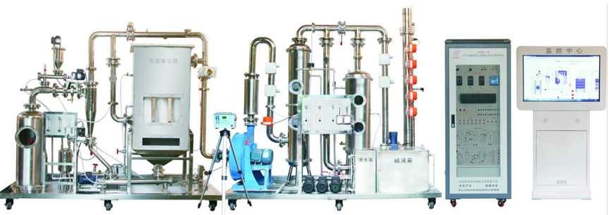
图1 THEMDQ-1型大气环境监测与治理技术综合实训平台
表3 技术平台组成明细
序号 | 器材名称 | 器材规格或型号 | 数量 | 单位 | 备注
 | 不锈钢钢架 | 尺寸：2200mm×800mm×1156 mm和2200mm×800mm×956mm；材料：50×50mm不锈钢管材制作；功能：用于反应器、动力部件的固定和摆放 | 1 | 套
 | 不锈钢碱液水箱 | 尺寸：540mm×400mm×430mm；材料：1.5mm不锈钢板材制制作；功能：用于脱硫碱液的配置 | 1 | 套
 | 不锈钢清水箱 | 尺寸：250mm×200mm×430mm；材料：1.5mm不锈钢板材制制作；功能：用于对碱液水箱的补给 | 1 | 套
 | 锅炉系统 | 尺寸：φ306 mm×855mm；材料：304不锈钢材质，厚度1.5mm；功能：模拟焚烧锅炉，作为系统污染源 | 1 | 套
 | 旋风除尘器 | 尺寸：φ120 mm×750mm；材料：304不锈钢材质，厚度1.5mm；功能：去除10μm以上的粉尘 | 1 | 套
 | 袋式除尘器 | 尺寸：φ640 mm×460mm×1450mm；材料：304不锈钢材质，厚度1.5mm；功能：可净化含微米或亚微米数量级的粉尘粒子 | 1 | 套
 | 洗涤塔 | 尺寸：φ250 mm×1653mm；材料：304不锈钢材质，厚度1.5mm；功能：用于喷淋脱硫 | 1 | 套
 | 活性炭吸附塔 | 尺寸：φ300 mm×1618mm；材料：304不锈钢材质，厚度1.5mm；功能：用于装填填料吸附烟气 | 1 | 套
 | 消音系统 | 尺寸：φ160 mm×500mm；材料：304不锈钢材质；功能：用于降低风机的噪音分贝 | 1 | 套
 | 送尘系统 | 尺寸：φ45 mm×266mm；材料：304不锈钢材质；功能：用于除尘器系统的送尘 | 1 | 套
 | 排尘系统 | 尺寸：φ63 mm×706mm；材料：304不锈钢材质；功能：用于对除尘器系统的排尘 | 1 | 套
 | 烟囱 | 尺寸：φ114 mm×2100mm；材料：304不锈钢材质，厚度1.5mm；功能：用于烟气的排放和尾气监测 | 1 | 套
 | 风机 | 双级高压离心风机，流量：320～560m³/h；功率：1.5KW；供电电源：AC380V,功能：用于系统烟气输送 | 1 | 台
 | 水泵 | 供电电源：AC380V；流量：0～1.1 m³/h；扬程：20～30m；吸程：6～8m ；功能：用于脱硫碱液的输送 | 3 | 台
 | 电磁式空气泵 | 供电电源：AC220V；功率：520W；最大风量：450 L/min；最大风压：9kPa；功能：用于锅炉系统的烟气输送 | 1 | 台
 | 电动调节阀 | 供电电源：AC220V；尺寸：DN50；输入信号：4～20mA；功能：用于系统管道流量的控制 | 1 | 台
 | 质量流量控制器 | 介质：SO₂；流量：10～100SCCM；输入输出信号：4～20mA；功能：用于二氧化硫气体的计量控制 | 1 | 台
 | 调速电机 | JSCC系列，供电电源：AC220V | 3 | 台
 | 振打电机 | 供电电源：AC380V；功率：70W；激振力：400N；振次：3000r/min | 1 | 台
 | 面板流量计 | LZM系列转子流量计 | 5 | 个
 | 温湿度传感器 | 温度范围：0～50℃；湿度范围：0～100%RH；输出信号：4～20mA。 | 2 | 套
 | 铂热电阻 | PT100 | 1 | 套
 | 压力传感器 | 测量范围：-10～10KPa；输出信号：4～20mA | 1 | 套
 | 差压传感器 | 测量范围：0～3KPa；输出信号：4～20mA | 3 | 套
 | 粉尘传感器 | 供电电源：DC5V；检测范围0.5～10μm；输出信号：串口输出 | 1 | 套
 | 二氧化硫传感器 | 测量范围：0～100ppm；输出信号：4～20mA；带LCD液晶背光显示 | 2 | 套
 | 氮氧化物传感器 | 测量范围：0～100ppm；输出信号：4～20mA；带LCD液晶背光显示 | 1 | 套
 | 一氧化碳传感器 | 测量范围：0～100ppm；输出信号：4～20mA；带LCD液晶背光显示 | 1 | 套
 | 二氧化碳传感器 | 测量范围：0～2000ppm；输出信号：4～20mA；带LCD液晶背光显示 | 1 | 套
 | 氧气传感器 | 测量范围：0～30%VOL；输出信号：4～20mA；带LCD液晶背光显示 | 1 | 套
 | 物位仪 | 测量范围：0.06～1m；输出信号：4～20mA | 1 | 套
 | 在线pH仪 | 量程：0～14；输出信号：4～20mA | 1 | 套
 | 风速仪 | 测量范围：0～20m/s；输出信号：4～20mA | 2 | 套
 | 粉尘采样器 | 供电电源：AC220V；采用流量：5～35L/min；定时设定：0～99分59秒 | 1 | 套
表4 监控系统基本配置
序号 | 器材名称 | 器材规格或型号 | 数量 | 单位 | 备注
1 | 电器控制柜 | 尺寸：70cm×60 cm×180cm;材料：钢板静电喷塑工艺；功能：实现与对象连接和控制以及与电脑的通讯连接编程功能 | 1 | 个
2 | 大气环境数据监测中心 | 主要有PLC可编程控制器，触摸液晶显示屏、数据处理中心、数据处理软件等组成。功能：能够监测二氧化硫、PM2.5颗粒物、氮氧化物、一氧化碳、二氧化碳、氧含量、风速、风量、风压、温度、湿度、pH值、液位等指标 | 1 | 套
3 | 变频器 | FR-D740-1.5K-CHT | 1 | 个
4 | 低压电气 | 小继电器 | 1 | 套
5 | 空气开关 | 带漏电保护器 | 1 | 套
6 | 保险丝 | 熔断器 | 1 | 套
7 | 交流接触器 | 220V | 1 | 套
8 | 操作开关 | 2位 | 2 | 套
9 | 开关电源 | 输出：DC24V | 1 | 套
10 | 工作状态指示灯 |  | 1 | 套
表5 配套工具明细
名称 | 主要组成器件 | 数量
配套  工具 | 包含采样枪、毕托管、复合管割刀、卷尺、扳手、尖嘴钳、生料带、内六角扳手、记号笔、十字螺丝刀、一字螺丝刀、插线板、万用表、剥线钳、斜口钳、焊锡丝、电烙铁、烙铁架、剪刀、劳保用品等。 | 1套

（三）场地要求
1.比赛赛位：每个赛位占地不小于21㎡（7m×3m），且标明赛位号，布置竞赛平台1套、工作准备台1张、凳子2张。每个比赛赛位配有工作台，供选手书写、摆放工、量、刀具。每个比赛赛位配有相应数量的清洁器具。
2.赛场内每个赛位提供三相380V电源一路，功率不小于4KW；提供独立于单相220V电源一路，功率不小于0.5KW。竞赛场地布线要采用扣线板。
3.比赛赛位有隔离标示或护栏，确保选手不受外界影响参加比赛。赛场提供稳定的照明、水、电、气源和供电应急设备等。
4.竞赛场地要宽敞明亮，有空调或风扇降温措施，地面要干燥。赛场提供进水和排水口，赛场要通风。
5.赛场设有保安、公安、消防、设备维修和电力抢险人员待命，以防突发事件。赛场配备维修服务、医疗、生活补给站等公共服务设施，为选手和赛场人员提供服务。
6.竞赛场地要有网络摄像机，能够摄录比赛全过程。
7.各代表队往返驻地和赛场参加比赛和会议等活动，由组委会安排交通车接送。
8.竞赛场地完全实现对外开放和观摩，在赛场内设置参观区域，允许观众和指导教师现场观摩大赛。

十四、安全保障
参照《全国职业院校技能大赛安全管理规定》的有关要求，依据申报赛项自身特点，明确所需的安全保障措施。

（一）安全保障组织机构
根据《全国职业院校技能大赛安全管理规定》
1.赛项应成立安全管理机构负责本赛项筹备和比赛期间的各项安全工作，赛项执委会主任为第一安全责任人；
2.指定1名执委会副主任负责赛场安全。赛项执委会在赛前一周会同当地消防部门、质量监督部门检查赛场消防设施和比赛设备安全性能，并按消防、质监部门意见整改。赛前两天，执委会主任会同赛项专家组对赛场进行验收；
3.指定1名执委会副主任负责住宿与饮食安全。执委会会同当地公安部门，食品卫生部门，检查并验收驻地的安全设施和饮食卫生，保证选手的住宿安全和饮食安全；
4. 各省、自治区、直辖市和计划单列市在组织参赛队时，须为参赛选手购买大赛期间的人身意外伤害保险。领队为参赛队交通安全责任人。负责选手从学校出发到结束比赛回到学校整个期间的人身、交通、饮食安全。

（二）选手安全要求
1.进入赛场，必须穿符合安全要求的服装。不得穿背心、短裤和拖鞋进入竞赛场地；
2.严格遵守操作规程，不得擅自开启电源，不得带电操作，以免造成伤害和事故；
3.参赛人员应爱护竞赛场所的仪器设备，操作设备时应按规定的操作程序谨慎操作，不得触动非竞赛用仪器设备。操作中若违反安全操作规定导致发生较严重的安全事故，将立即取消竞赛资格；
4.连接电路时应断开电源，不允许带电连接电路；断开电源开关后，必须用验电器进行验电，确认无电后方可连接电路；
5.进行设备组装和调试时，工具和检测仪器、仪表等应放置在规定的位置，不得摆放在设备和连接的电路上；
6.进行设备调试时，应先确认设备无电，且工作台上无其他物件时，方可合闸通电。身体的任何部位不得触及带电的物体；
7.当更改或调整电气线路时，必须断开电源，方能进行操作；
8.有可能造成意外带电的机械部件、电气元件的金属外壳等都必须接地，赛场提供的黄、绿双色绝缘导线，只能作接地线；
9.带电调试和检查电路时，必须有防止触及带电体和电路中裸露带电部位的措施，必须有防止短路的措施；
10.竞赛结束时，参赛选手必须清扫、整理工作现场，与赛场工作人员办理终结手续后，方可离开赛场。

（三）安保工作要求
1.指挥员在发生突发事件时要掌握信息，统一布置工作，其他人员不得干扰；
2.发生突发事件时，全体安全保卫人员必须服从命令、听从指挥，以大局为重，不得顶撞、拖延或临时逃脱；
3.突发事件发生时，全体安全保卫人员要坚守岗位、尽职尽责，在未接到撤岗指令之前，不得离开岗位；
4.发现安全隐患或突发事件时，现场人员应立即向保卫组汇报，保卫组接报后要火速到达案发现场，指挥并配合公安干警及安全保卫人员搞好抢救工作；
5.视突发事件的具体情况，分别向上级主管部门和相关部门报告，并立即启动《赛区安全保卫突发事件处理预案》；
6.发生火警和恶性事件时，现场人员可主动向公安机关报警并向领导汇报，立即组织抢救，以免贻误战机；启用消防应急广播，通知疏散路线，稳定人心，避免踩踏伤人；
7.安全出口执勤人员，接到指令后立即打开出口门，疏导参赛人员有序撤离现场。

（四）裁判安全要求
1.参赛选手有故意损坏设备或故意伤害他人或自己的行为时，赛场裁判应立即制止，报告裁判长，经裁判长报执委会并经执委会同意后终止该参赛选手比赛资格；
2.裁判在执裁过程中如发现选手操作存在安全隐患时应及时制止或采取切断电源等紧急补救措施；
3.裁判在执裁过程中发现其他安全隐患应立即通知裁判长并上报执委会，由执委会采取紧急补救措施。

（五）赛场文明
1.进入赛场人员要严格服从赛场工作人员的指挥，遵守赛场秩序，服从赛场工作人员的引导和安排。观摩人员要按指定区域观摩，切忌越过设置的警戒线；
2.在赛场观摩比赛时。请不要大声喧哗，不要拥挤推搡，以免影响比赛正常进行；
3.赛场内严禁吸烟，严禁携带易燃易爆物品入场；
4.进入赛区的人员请爱护现场各类物品，爱护公共环境，不随意张贴个人资料；
5.遇到问题和意外事件时，请及时向现场工作人员寻求帮助；
6.发生火灾或突发事件时，要服从赛场服务人员指挥，有序撤离现场，避免慌乱，踩踏伤人；
7.遇到紧急情况发生拥挤时，应保持镇静，在相对安全地点作短暂停留。人群拥挤时，要双手抱住胸口，防止内脏被挤压受伤。在人群中不小心跌到时，应立即收缩身体、抱紧头，尽量减少伤害；
8.如遇特殊情况，则服从大赛统一指挥；
9.设置突发事件应急疏散示意图。

（六）应急处理预案
比赛期间发生意外事故时，发现者应第一时间报告赛项执委会，同时采取措施，避免事态扩大。赛项执委会应立即启动预案予以解决并向赛区执委会报告。出现重大安全问题的赛项可以停赛，是否停赛由赛区组委会决定。事后，赛区执委会应向大赛执委会报告详细情况。

十五、经费概算
根据竞赛需求，赛事筹备准备、赛项技术完善、专家裁判、教学资源开发、场地布置、体验中心设计与实施、开闭幕式、大赛宣传及直播、奖品服装等预计费用为60万元。
序号 | 预算项目 | 金额（万元）
1 | 专家费、裁判费 | 9
2 | 开幕式和闭幕式 | 7
3 | 大赛宣传、设备租赁费 | 8
4 | 奖品、服装费 | 10
5 | 场地改造 | 8
6 | 赛务筹备 | 5
7 | 体验中心设计与实施 | 8
8 | 教学资源开发、赛项技术完善 | 5
合 计 |  | 60

十六、比赛组织与管理
根据《全国职业院校技能大赛组织机构与职能分工》，由申报单位牵头成立赛项执行委员会和赛项专家组，全面负责赛项整体策划。执委会和赛项专家组由行业、企业专家和院校代表共同组成。

（一）赛项组织机构
1.赛项执行委员会
各赛项执行委员会全面负责本赛项的筹备与实施工作，接受大赛执委会领导，接受赛项所在分赛区执委会的协调和指导。赛项执委会的主要职责包括：领导、协调赛项专家组和赛项承办院校开展本赛项的组织工作，管理赛项经费，选荐赛项专家组人员及赛项裁判与仲裁人员等。
2.赛项专家组
赛项专家工作组负责本赛项技术文件编撰、竞赛命题、赛场设计、设备拟定、赛项裁判人员培训、赛项说明会组织、赛项安全预案、赛事咨询、教学成果展示体验、赛事观摩、赛事宣传方案设计、竞赛成绩分析、赛事技术评点、赛事成果转化以及赛项执委会安排的其他等竞赛技术工作。同时要积极指导、支持裁判工作，但不得影响或干扰裁判独。
3.赛项承办院校
赛项承办院校在赛项执委会领导下，负责承办赛项的具体保障实施工作，主要职责包括：按照赛项技术方案要求落实比赛场地及基础设施，赛项宣传，组织开展各项赛期活动，参赛人员接待，比赛过程文件存档等工作，赛务人员及服务志愿者的组织，赛场秩序维持及安全保障，赛后搜集整理大赛影像文字资料上报大赛执委会等。赛项承办院校按照赛项预算执行各项支出。承办院校人员不得参与所承办赛项的赛题设计和裁判工作。

（二）赛项设备与设施管理
根据《全国职业院校技能大赛赛项设备与设施管理办法》：
1.赛场布置
（1）赛场应进行周密设计，绘制满足赛事管理、引导、指示要求的平面图。竞赛举行期间，应在竞赛场所、人员密集的地方张贴；
（2）赛场平面图上应标明安全出口、消防通道、警戒区、紧急事件发生时的疏散通道；
（3）赛场的标注、标识应进行统一设计，按规定使用大赛的标注、标识。赛场各功能区域、赛位等应具有清晰的标注与标识；
（4）赛位上应张贴各种设备的安全文明生产操作规程。
2.赛场管理
（1）在确保竞赛选手不受干扰的前提下，全面开放赛场，吸引社会各界人士到场观赛，提升技能大赛的关注度和影响力。赛场选手竞赛的核心区域，应指定参观路线、规定停留时间，安排专职人员进行管控与疏导；
（2）卫生间、医疗、维修服务、生活补给站和垃圾分类回收点都在警戒线范围内，以确保大赛在相对安全的环境内进行，杜绝发生选手与外界交换信息、串通作弊的情形；
（3）设置安全通道和警戒线，确保进入赛场的大赛参观、采访、视察的人员限定在安全区域内活动，以保证大赛安全有序进行。
3.赛项保障
（1）建立完善的赛项保障组织管理机制，做到各竞赛单元均有专人负责指挥和协调，确保大赛有序进行；
（2）设置生活保障组，为竞赛选手与裁判提供相应的生活服务和后勤保障；
（3）设置技术保障组，为竞赛设备、软件与竞赛设施提供保养、维修等服务，保障设备的完好性和正常使用，保障设备配件与操作工具的及时供应；
（4）设置医疗保障服务站，提供可能发生的急救、伤口处理等应急服务；
（5）设置外围安保组，对赛场核心区域的外围进行警戒与引导服务。
4.监督与执行
（1）各赛项应制定详细的赛场建设方案和建设进度表，并遵照执行；
（2）赛项专家组应根据已制定的建设方案和进度进行检查，确保在比赛前建设完成；
（3）在正式比赛前一周，赛项专家组会同承办方对赛场建设结果进行验收与查漏；
（4）赛场设备、设施、环境应进行赛前测试和试运行，确保赛项设备设施完好完善；
（5）赛场验收：正式比赛前，专家组会同承办方应根据建设方案对赛场进行验收。并在验收报告上签字确认。经验收后的赛场应禁止无关人员出入。

（三）安全措施
1.各赛项应根据赛项具体特点做好安全事故应急预案；
2.赛前应组织安保人员进行培训，提前进行安全教育和演习，使安保人员熟悉大赛的安全预案，明确各自的分工和职责。督促各部门检查消防设施，做好安全保卫工作，防止火灾、盗窃现象发生，要按时关窗锁门，确保大赛期间赛场财产的安全；
3.竞赛过程中如若发生安全事故，应立即报告现场总指挥，同时启动事故处理应急预案，各类人员按照分工各尽其责，立即展开现场抢救和组织人员疏散，最大限度地减少人员伤害及财产损失；
4.竞赛结束时，要及时进行安全检查，重点做好防火、防盗以及电气、设备的安全检查，防止因疏忽而发生事故。

（四）监督与仲裁
根据《全国职业院校技能大赛赛项监督与仲裁管理办法》：
1.赛项监督
（1）监督组由大赛执委会指派，在大赛执委会领导下，负责对大气环境监测与治理技术竞赛筹备与组织工作实施全程现场监督。监督组实行组长负责制；
（2）监督组的监督内容包括赛项竞赛场地和设施的部署、选手抽签、裁判培训、竞赛组织、成绩评判及汇总、成绩发布、申诉仲裁、成绩复核等；
（3）监督组对竞赛过程中明显违规现象，应及时向竞赛组织方提出改正建议，同时采取必要技术手段，留取监督的过程资料。赛事结束后，向全国大赛执委会提报监督工作报告；
（4）监督组不参与具体的赛事组织活动。
2.申诉与仲裁
（1）根据《全国职业院校技能大赛赛项监督与仲裁管理办法》仲裁人员的条件和组成程序，成立大气环境监测与治理技术赛项仲裁工作组。仲裁工作组在赛项执委会领导下开展工作，并对赛项执委会负责。
（2）仲裁人员的职责
①熟悉赛项的竞赛规程和规则；
②掌握本赛项的竞赛进展情况；
③受理各参赛队的书面申诉；
④对受理的申诉进行深入调查，做出客观、公正的集体仲裁。
3.申诉与仲裁的程序
（1）各参赛队对不符合赛项规程规定的仪器、设备、工装、材料、物件、计算机软硬件、竞赛使用工具、用品；竞赛执裁、赛场管理、竞赛成绩，以及工作人员的不规范行为等，可向赛项仲裁工作组提出申诉；
（2）申诉主体为参赛队领队；
（3）申诉启动时，参赛队以该队领队亲笔签字同意的书面报告的形式递交赛项仲裁工作组。报告应对申诉事件的现象、发生时间、涉及人员、申诉依据等进行充分、实事求是的叙述。非书面申诉不予受理；
（4）提出申诉应在赛项比赛结束后2小时内提出。超过2小时不予受理；
（5）赛项仲裁工作组在接到申诉报告后的2小时内组织复议，并及时将复议结果以书面形式告知申诉方。申诉方对复议结果仍有异议，可由省（市）领队向赛区仲裁委员会提出申诉。赛区仲裁委员会的仲裁结果为最终结果；
（6）申诉方不得以任何理由拒绝接收仲裁结果；不得以任何理由采取过激行为扰乱赛场秩序；仲裁结果由申诉人签收，不能代收；如在约定时间和地点申诉人离开，视为自行放弃申诉；
（7）申诉方可随时提出放弃申诉。

十七、教学资源转化建设方案
在大赛执委会的领导与监督下，赛后30日内向大赛执委会办公室提交资源转化方案，在计划时间内完成资源转化工作。

（一）可提供以下基本资源
1.赛后30日内向大赛执委会提供专家点评视频、优秀选手/指导教师访谈视频，建设资源共享教学资源；
2. 赛后30日内向大赛执委会提供竞赛过程的全套音视频素材；

（二）可提供以下拓展资源
1.结合竞赛平台和竞赛内容，训练单元按任务模块或技能模块组织设置，开发教学用实训软件，包含技能介绍、技能要点、操作流程演示视频/动画等训练资料，降低实训成本，扩大赛项影响力；
2. 赛后30日内建立试题题库，搜集各地比赛试题，为各学校开展项目实训提供参考；
3. 赛后60日内针对赛项竞赛平台，组织专家对编写《大气环境监测与治理技术实训》教材编写，并配套开发教学视频软件，并邀请部分学校、行业、企业专家参编，要做到深入浅出，图文并茂，做为环境类专业课程标准训练教材。

（三）技术标准
本赛项所有转化资源做到均符合《全国职业院校技能大赛赛项资源转化工作办法》中规定的各项技术标准。

（四）提交方式与版权
制作完成的资源经赛项执委会审核后，须上传至大赛指定的网络信息管理平台：www.chinaskills-jsw.org。其赛项资源转化成果的版权由大赛执委会和赛项执委会共享。

（五）使用与管理
成熟的资源转化成果发布于全国大赛网络信息管理平台或借助高职高专教育网或专业教学资源库等平台。赛项执委会根据大赛执委会统一要求，加大推广力度，鼓励职业院校师生、企业员工及社会学习者学习使用。各职业院校应积极将大赛内容融入教学过程，强化实践教学，锤炼匠心精神，提升我国职业院校人才培养工作水平。

十八、筹备工作进度时间表
时间段 | 工作内容
2017年9月 | 赛项专家组负责填报2018年全国职业院校技能大赛竞赛项目方案申报书，并上报大赛执委会。
2018年1月 | 组织行业、企业专家和院校代表完成竞赛规程的完善修订工作，交由大赛执委会发布。
2018年2月-5月 | 完成相应免费培训工作；组建赛项技术工作团队，开展赛项准备和筹备工作；完成竞赛需要的设备与配套工具、耗材等准备工作。
2018年4月 | 赛项专家组组织专家编写赛项技术文件，包括题库和评分标准等，交由大赛执委会发布。
2018年4月 | 赛项执委会和赛项专家组负责组织召开赛项说明会，填写赛项说明会记录，报大赛执委会。
2018年5月上旬 | 赛项执委会组建竞赛裁判团队，制定裁判培训计划；竞赛设备到达竞赛场地，并完成安装调试。  专家组到竞赛地点验收竞赛场地和竞赛设备，提出整改意见。
2018年5月中旬 | 竞赛项目实施
2018年7月 | 赛项专家组、裁判长、承办校对赛项进行总结；编写赛项资源转化方案。
2018年8-12月 | 围绕本竞赛项目的相关教学成果研讨会及展示等活动，落实赛项资源转化任务，提交转化成果。

十九、裁判人员建议
根据《全国职业院校技能大赛专家和裁判工作管理办法》：

（一）裁判组工作实行“裁判长负责制”，设裁判长1名，全面负责赛项的裁判与管理工作，并根据《成绩管理办法》对裁判进行合理分工。
序号 | 专业技术方向 | 知识能力要求 | 执裁、教学工作经历 | 专业技术职称  （职业资格等级） | 人数
1 | 电气控制 | 懂得电气控制技术能力 | 从事赛项所涉及专业（职业）相关工作5年以上（含5年） | 副高及以上专业技术职称或高级技师职业资格 | 2
2 | 环保、气象 | 懂得大气污染控制治理或环境监测技术能力 | 从事赛项所涉及专业（职业）相关工作5年以上（含5年） | 副高及以上专业技术职称或高级技师职业资格 | 18
裁判总人数 | 20

二十、其他
该赛项专职联络员：

附件一：“大气环境监测与治理技术”赛项赛题样卷


2018年全国职业院校技能大赛
“大气环境监测与治理技术”
（高职组）

赛
题
样
卷

选手须知：
1. 任务完成总分为100分，任务完成总时间为4h。
2. 参赛队应在4h内完成任务书规定内容。比赛时间到，比赛结束，选手应立即停止操作，根据裁判要求离开比赛场地，不得延误。
3.竞赛试题包含文字及附图、附表。如出现缺页、字迹不清等，立即向裁判提出更换。
4.在计算机上完成的各种图形文件、系统生成的运行记录或程序文件必须存储到指定的磁盘目录及文件夹下。
5.选手提交的试卷用工位号标识，不得出现身份信息。
6.工作任务不分先后顺序，由选手自由分配按时完成。但安装或调试未完成的，不得进行通气运行。
7.比赛中如出现下列情况时另行扣分：
（1）在完成工作任务过程中更换的器件，经裁判组检测后；如果是非人为损坏，由裁判长根据现场情况进行处理；如果是人为损坏请参照第（3）点处理，如果是器件正常，每器件扣3分/次。
（2）比赛现场由于选手误操作，导致设备中的水、有害气体溢出，则每次扣10分。
（3）因违规操作而损坏赛场设备及部件的扣分：PLC主机、变频器扣10分/台，仪表及工量具、传感器等扣5分/件，其它设施及系统零部件（除螺丝、螺母、平垫、弹垫外）扣2分/个。后果严重的取消竞赛资格。
（4）扰乱赛场秩序，干扰裁判的正常工作扣10分，情节严重者，经执委会批准，由裁判长宣布，取消参赛资格。
（5）带电操作，提醒一次不扣分，第二次扣5分，最多扣5分。
（6）在完成工作任务过程中，因操作不当导致触电扣10分。
8.任务书中需裁判确认的部分，参赛选手须先举手示意，由裁判签字确认后有效。
9.记录附表中数据用黑色水笔填写，表中数据文字涂改后无效。

2018年全国职业院校技能大赛高职组
“大气环境监测与治理技术”赛项样题
试题 | 一 | 二 | 三 | 四 | 五 | 六 | 总分
得分
裁判
复核
监督

任务一、烟气处理系统工艺设计
根据任务书要求和提供的资料完成竞赛平台和相关专业知识的点的了解和掌握，包括烟气处理系统工艺设计、系统控制程序设计的编写等。
1.CAD辅助设计
（1）在考试U 盘中打开名为“ST01.DWG”的文件，以“THEMDQ-1 型大气环境监测与治理技术综合实训平台”系统图为依据，完善补气泵至袋式除尘器管线图；为测试袋式除尘器进气前后差压，绘制差压传感器监测点并用代号表示，连接差压传感器线路。并另存为“工位号+ST01.DWG”的文件。
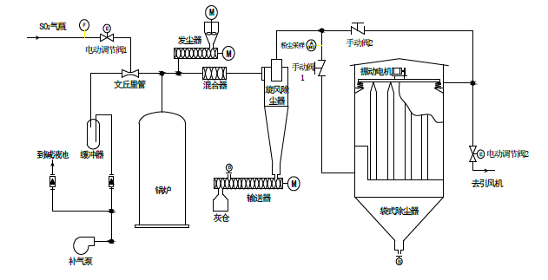
（2） 在考试U 盘中打开名为“ST02.DWG”的文件，以“THEMDQ-1 型大气环境监测与治理技术综合实训平台”系统图为依据，完善清洗泵至吸附塔、洗涤塔管线图；完善相应管线上的控制附件。另存为“工位号+ST02.DWG”的文件。
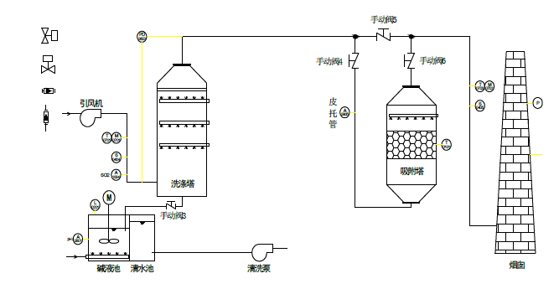
2.控制程序设计
（1）根据控制程序表1，按以下要求完成程序编写，并将完成的程序保存在计算机D:\工位号下，程序命名为：大气考试程序1。
任务二、 烟气处理系统部件、管道、传感器安装连接
在“THEMDQ-1型 大气环境监测与治理技术综合实训平台”平台上，参赛选手根据系统工艺流程图（附图1），输送螺旋器装配图（附图2），碱液喷淋管管道安装图（附图3），皮托管安装示意图（附图4），采样枪安装示意图（附图5）和赛场提供的零部件，完成相应系统的连接与安装。
1. 输灰系统安装连接。
（1）根据附图二清点零部件。
（2）利用提供的驱动装置、旋转螺旋轴、轴承、壳体等相关配件及工具，完成输灰系统的安装与连接。
（3）螺旋叶片与壳体内表面之间要保证一定的间隙，即正常运行时无磨擦，无死角。
（4）安装牢固，工艺美观，密封性好，正确使用螺丝、垫片（弹垫、平垫）、硅胶垫（密封用）、工具等。
2. 布袋除尘器系统安装连接。
（1）利用提供的布袋等相关配件及工具，完成布袋的安装。
（2）滤袋安装数量为2个，滤袋安装要笔直牢固，安装后滤袋的高度为750mm±10mm。
（3）封头安装数量为1个，位于前排的中间位置。
（4）安装牢固，工艺美观，密封性好，正确使用螺丝、垫片（弹垫、平垫）、硅胶垫（密封用）、工具等，把检修门等安装完整。
3. 利用附图三，补齐吸收塔喷淋系统的管道，完成碱液喷淋管管道的安装。
功能要求：
（1）流量计要求贴面安装，并与平台上流量计支架立档平行。
（2）管道横平竖直，简洁美观，与冲洗管道安装方式一致。
（3）生料带缠绕要整齐干净，且接头无渗漏现象。
4. 根据附图1、4、5所提供的工艺流程图、安装图及流程图上标识的传感器安装位置，完成传感器和相应管路的安装连接。
功能要求：
（1）皮托管装于点0903处；采样枪装于点0904处；温湿度1装于点0701处；温湿度2装于点0703处；风速传感器1装于点0404处；风速传感器2装于点0405处。
（2）皮托管要求安装正确、牢固、密封性好，皮托管套管中心的管口对着流体流动的方向，套管的壳程开口平行于流体流动的方向，其偏差不大于5°，皮托管的插入深度为50mm±5mm。皮托管安装具体见附图4。
（3）差压传感器1检测点0602；差压传感器2检测点0604差压；差压传感器3接皮托管，检测点0903动压。要求选用合适的硅胶管，正确连接差压传感器的高压与低压接口，气路顺畅，工艺美观。
（4）采样枪要求安装正确、牢固、密封性好，采样枪的接口朝向要正确，采样期间采样枪的测口要正对着气流（可通过导向杆判断枪口的朝向，其中导向杆要求与枪口朝向一致），其偏差不大于5°，采样枪插入深度为50mm±5mm。滤膜要用镊子装入滤筒，滤膜不能破裂。
（5）参照附图五，安装压力传感器，并用Φ9硅胶管完成采样系统连接。
（6）风速传感器的测量点的开口要正对着气流方向，其偏差不大于5°。
（7）传感器要求安装位置正确、牢固，无漏气现象，工艺美观，接线正确。
（8）用Φ10的PU管完成二氧化硫输入系统的连接。要求正确连接质量流量控制器的进出口，气路顺畅，工艺美观。

任务三、 烟气处理系统电源线路设计与连接
根据任务书要求，对各烟气处理设备、相关器件配置的电路系统进行线路连接，确认无误后进行电控柜电源通电检测。（注意：以下1-5项必须在电控柜断电的情况下完成，如通电连接，造成触电和器件损坏，由参赛者承担。）
1.阅读现场提供的PLC程序(计算机D:\考试程序\ PLC控制程序)，并依据此程序完善PLC端口定义表（见表1）。
表1 PLC端口定义表
数字量输入定义 |  | 数字量输出定义
I0.0 | 无定义 | Q0.0
I0.1 | 无定义 | Q0.1
I0.2 | 无定义 | Q0.2
I0.3 | 无定义 | Q0.3
I0.4 | 无定义 | Q0.4
I0.5 | 无定义 | Q0.5
I0.6 | 无定义 | Q0.6
I0.7 | 无定义 | Q0.7
 |  | 1L
 |  | 2L
 |  | 3L
 |  | 4L
2.根据已完成PLC端口定义表及赛场提供的3号和4号保护线，完成电气控制柜的线路连接。要求导线颜色与插座颜色一致，选取长度适中的导线进行连接。
具体要求：
出现插座的颜色不同时，上下接线时以上边插座颜色为准，左右接线时以左边的颜色插座为准；长度适中。
3.从提供的熔断芯中找出型号为RT14-20/8A，且能正常工作的熔断芯，装于熔断器中，保证控制柜正常工作。
功能要求：型号正确，起到应有作用。
4. 电控柜断电的情况下，参照附图6来完成pH在线监测仪和疏松电机的接线。
功能要求：连线正确无误。
5.电控柜断电的情况下，利用提供的通讯线进行设备通讯连接。
功能要求：连线正确无误。
6.打开电源，用万用表完成电源输入检测和对地电压检测。
功能要求：
（1）操作前举手示意裁判，由裁判检查可否通电，并监督其完成操作，签字确认。
（2）确保三相电的正确接入，避免缺相。
7. 任务2技能操作过程记入表2。
表2 任务2技能操作过程记录表
项目 | 实测数据 | 参赛选手  签字 | 裁判确认  签字 | 得分
熔断芯检测
交流220V检测
直流24V检测
接地检测
任务四、烟气处理系统调试
参赛选手根据现场竞赛设备和任务书要求，利用提供的器件与工具，完成烟气处理系统部件调试及程序设计。
具体要求如下：
1.系统程序完善。
完善赛场提供的PLC程序，完善后的程序保存在计算机D:\工位号下。并将保存后的程序下载到PLC中。
在MAIN程序中网络13处补充程序，程序要求：打开补气泵，并延时5s。注意定时器号和中间变量的选择。
备注：如参赛选手无法完善，举手示意裁判放弃该任务并在表3中签字，由裁判确认后提供完整程序。
表3 任务三 第1题放弃操作记录表
序号 | 任务三 1. | 签字 | 得分
1 | 放弃 | 选手签字：
2 | 裁判确认：
2.手动调试。
（1）按照污染源→机械除尘→过滤除尘→洗涤脱硫→吸附脱硫→烟囱的流程，正确地开关阀门。
（2）在系统调试界面完成设备的单机调试：设置电动调节阀的开度为80%，并检查器件的运行状况（注意风机转向和水泵气蚀）。
（3）调节稀释风量为3.5m³/h；调节氧化风量为0m³/h；调节喷淋泵1#和2#的喷淋量为4.5L/min。

任务五、烟气处理系统整体运行
参赛选手根据现场竞赛设备和任务书要求，利用提供的器件与工具，完成部分传感器的标定和参数设置、碱液和气源的配制、整机自动运行等。
1.根据要求完成在线pH仪的参数设置和标定。
（1）将在线pH仪通电预热30min，预热前和结束后，举手示意裁判，记录开始和结束时间并签字。
（2）配制pH值分别为6.86和9.18的标准缓冲液：将相应pH缓冲剂粉末倒入250ml容量瓶中，配制成标准溶液，待用。
（3）将在线pH仪的运行参数按表4设置。
表4 在线pH仪的运行参数设置表
编号 | 项目 |  | 需设的参数
1 | 测量模式（Mode） |  | 酸碱度（pH）
2 | 测温方式  （Tempature） |  | 自动测温（ATC）
3 | 报警设置 | Relay-1 | 打开功能（AUTO），低位报警（LO）,限值为7，迟滞值为0.1
4 | 报警设置 | Relay-2 | 关闭功能（OFF）
5 | 电流输出（Current） |  | 打开功能（AUTO），4mA对应0pH, 20mA对应14pH
（4）在线pH仪标定：
1）将电极用蒸馏水清洗干净并用滤纸吸干，然后将电极插入标准缓冲液pH6.86中进行零点标定。待BUFFER1界面的电压数稳定，举手示意裁判，进行记录签字后，存入仪表。
2）将电极从标准缓冲液pH6.86中取出，清洗干净并用滤纸吸干，然后将电极插入标准缓冲液pH9.18中进行斜率标定。待BUFFER2界面的电压数稳定，举手示意裁判，进行记录签字后，存入仪表。
3）将电极用蒸馏水清洗干净并用滤纸吸干，然后将电极插入标准缓冲液pH6.86中进行回测，确认性能正常。
4）将电极悬挂于水箱角落，使得电极测量头浸入液体中。（尾部出线处切不可浸入液体中）
5）在线pH仪标定技能操作过程记入表5。
表5 在线pH仪标定操作过程记录表
仪表名称 | 预热开始时间 | 裁判签字 | 预热结束时间 | 裁判签字 | 零点标定电压值 | 斜率标定电压值 | 回测pH值 | 裁判签字
在线pH仪
2.模拟污染源的控制。
（1）往粉尘罐中加入两漏斗的滑石粉，开启各个调速电机，依照监控中心上系统总图界面里显示的电机转速，来调节各个调速器，使两者达到一致。
（2）打开SO₂气钢瓶，调节安全阀进出口压力分别为0.1Mpa和0.06Mpa。
3.脱硫碱液的配制。
（1）观察在线物位计的数值，并记录在表6中。
（2）通过给定的药品试剂和水样数据，在碱液箱内配制0.05%的NaOH溶液。
（3）用在线pH测定仪测定水质中pH值，并记录在相应的表6中。
表6 水样原始数据记录表
序号 | 项目 |  | 数值
1 | 碱液箱内部底面尺寸（mm） |  | 长：540 | 宽： 400
2 | 水样深度（mm）
3 | 水样体积（L）
4 | 药剂量（g）
5 | 水样pH值
6 | 确认签字 | 参赛者： | 裁判员：
4.仪器参数设置。
（1）参照设置菜单（见表7），完成调速电机的运行参数设置。
表7 调速电机参数设置表
序号 | 参数码 | 修改值 |  | 备注
序号 | 参数码 | 疏松器调速 | 发尘器调速 | 备注
1 | F-01 | 2 | 2
2 | F-02 | 60 | 50 | 倍率值可参照减速箱上的标签
3 | F-03 | 3 | 3
4 | F-05 | 1 | 2
5 | F-06 | 2 | 2
（2）参照设置菜单（见表8），完成变频器的运行参数设置。
表8 变频器参数设置表
通讯参数 | 参数名称 | 设置值
Pr.1 | 上限频率（Hz） | 20
Pr.2 | 下限频率（Hz） | 0
Pr.3 | 电机额定频率 | 50
Pr.117 | PU通讯站号 | 3
Pr.118 | PU通讯速率 | 192
（3）系统运行前，对照表9各个传感器的数值，调节其零点，使之读数归零并举手示意裁判确认签字（零点漂移允许在-0.2～0.8之间），见表9。
表9 传感器调零确认表
传感器名称 | 零点设置 | 裁判确认
1#差压传感器
2#差压传感器
3#差压传感器
质量流量控制器
5.整机运行。通过监控中心的系统调试界面开启自动运行模式，完成整套系统的自动控制运行。

任务六、烟气处理系统污染因子监测
根据任务书要求，对各烟气处理设备系统运行过程中污染因子进行监测并记录。
1.管道中粉尘浓度监测及数据计算。
（1）对粉尘进行取样，测定粉尘浓度。
1）利用温湿度1测定采样点温度t_{s}。
2）利用差压传感器3，检测皮托管静压侧与大气的压差，来得到采样点的相对静压P_{s}。
3）利用差压传感器3，检测皮托管静压侧与全压侧的压差，来得到采样点的动压P_{di}，并根据 公式： 计算采样点风速V_{si}（注：毕托管修正系数Kp取1）。
4）利用压力传感器测得的流量计前压力P_{r}和双金属温度计测得的流量计前温度t_{r}，采用公式计算采样流速。
（2）系统监测数据记录。
根据计算结果进行采样，采样时间为20min。
功能要求：粉尘采样器的操作步骤要正确，保证采样器的气密性，注意采样器的高度，水平等。采样数据记录于表10中，并示意裁判在表11中签字。
表10 粉尘采样器数据记录表
当地气压（Pa） | 气体含湿量（%） | 采样点温度（℃） | 采样点静压（Pa） | 采样点动压（Pa） | 采样点风速（m/s） | 流量计前温度（℃） | 流量计前压力（Pa） | 采样  流量（L/min）

表11 粉尘采样技能操作过程记录表
采样前滤筒重量（g） | 裁判签字 | 采样开始时间 | 裁判签字 | 采样结束时间 | 裁判签字 | 采用后滤筒重量（g） | 裁判  签字
2. 设备自动运行结束后，立即打开存盘数据界面，记录相关数据于表12中（注意：存盘数据只记录打开该界面前20min的数据）。
表12 系统运行数据记录表
项目 |  | 测量/设置参数
 |  | 最大值 | 最小值 | 平均值
颗粒物 | 排放浓度（μg/m³）
颗粒物 | 折算浓度（μg/m³）
颗粒物 | 折算排放量（μg/h）
出口SO₂ | 排放浓度（mg/m³）
出口SO₂ | 折算浓度（mg/m³）
出口SO₂ | 折算排放量（mg /h）
出口NO_{X} | 排放浓度（mg/m³）
出口NO_{X} | 折算浓度（mg/m³）
出口NO_{X} | 折算排放量（mg /h）
排气流量（m³/h）
排气氧量（%）
排气温度（℃）
排气湿度（%）

附图1：烟气系统工艺流程图
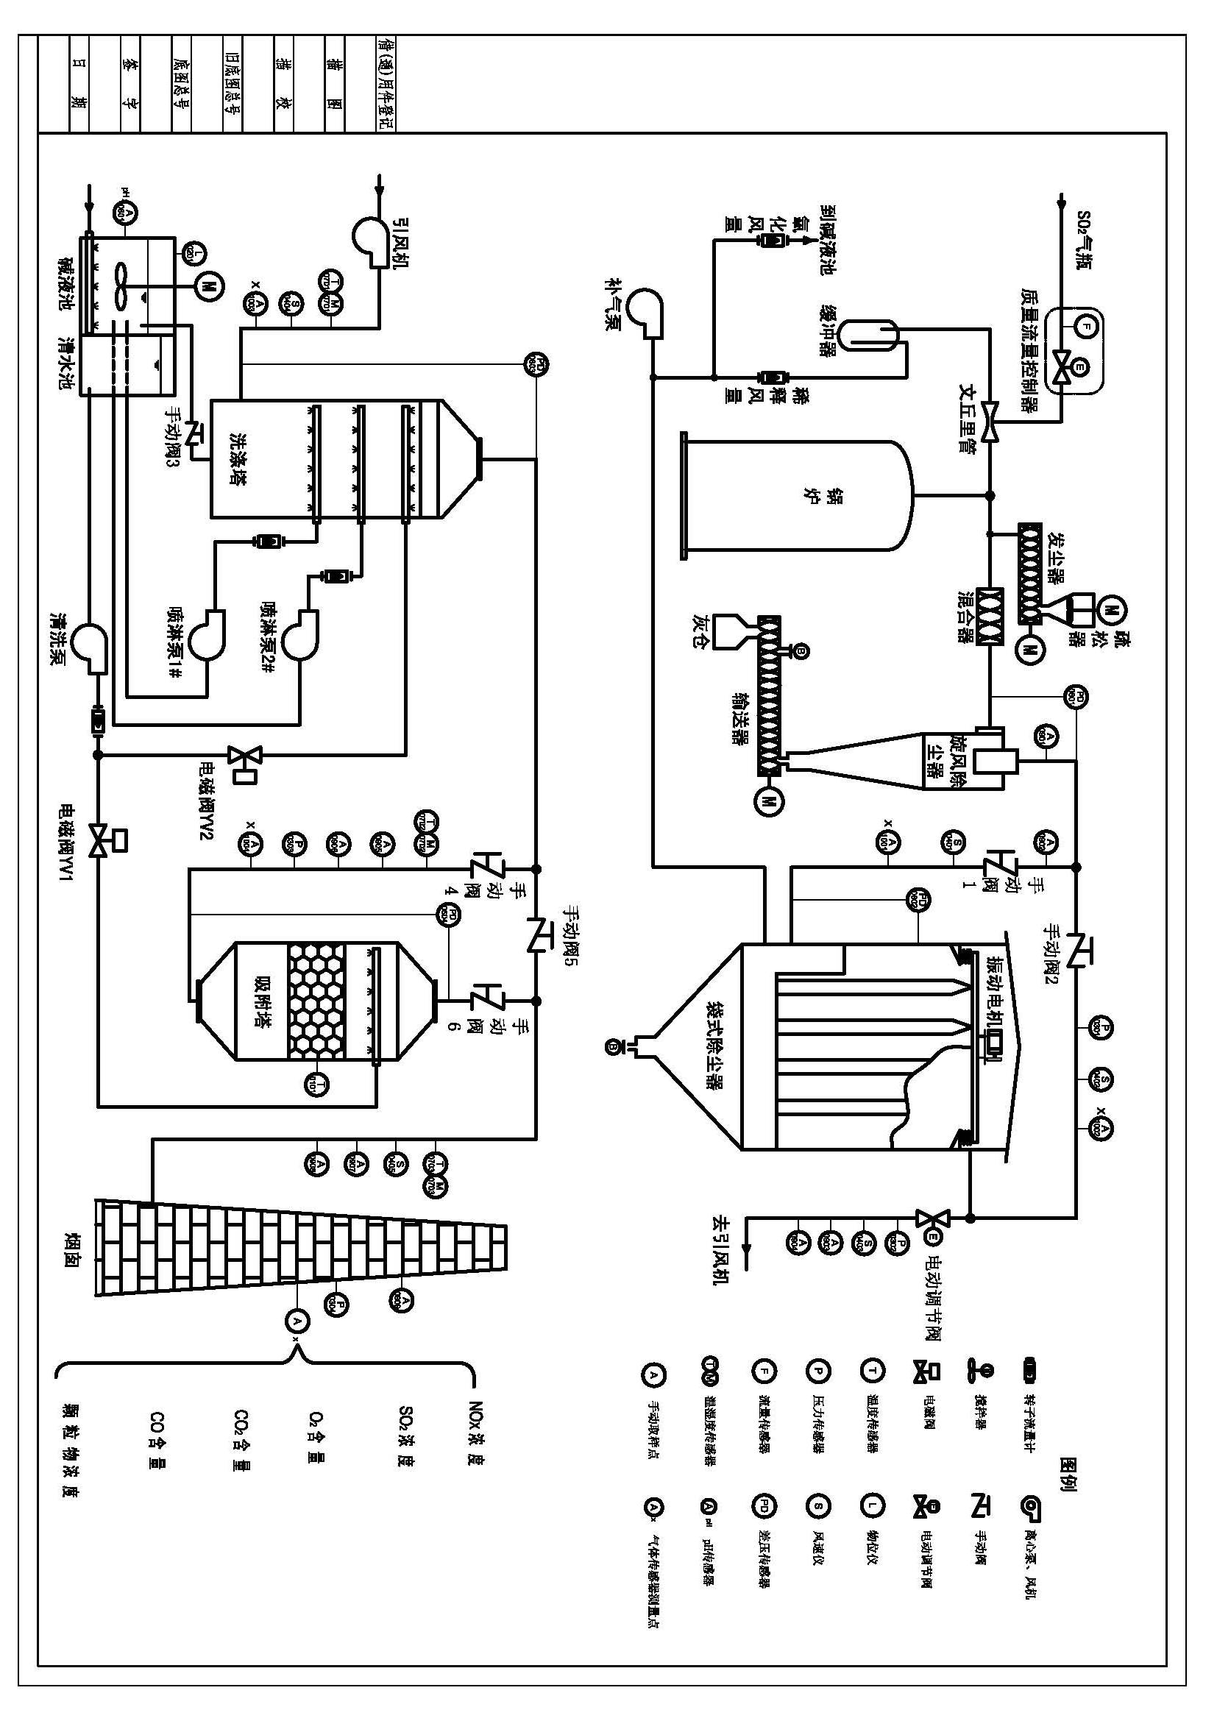
附图2：螺旋输送器一安装结构图
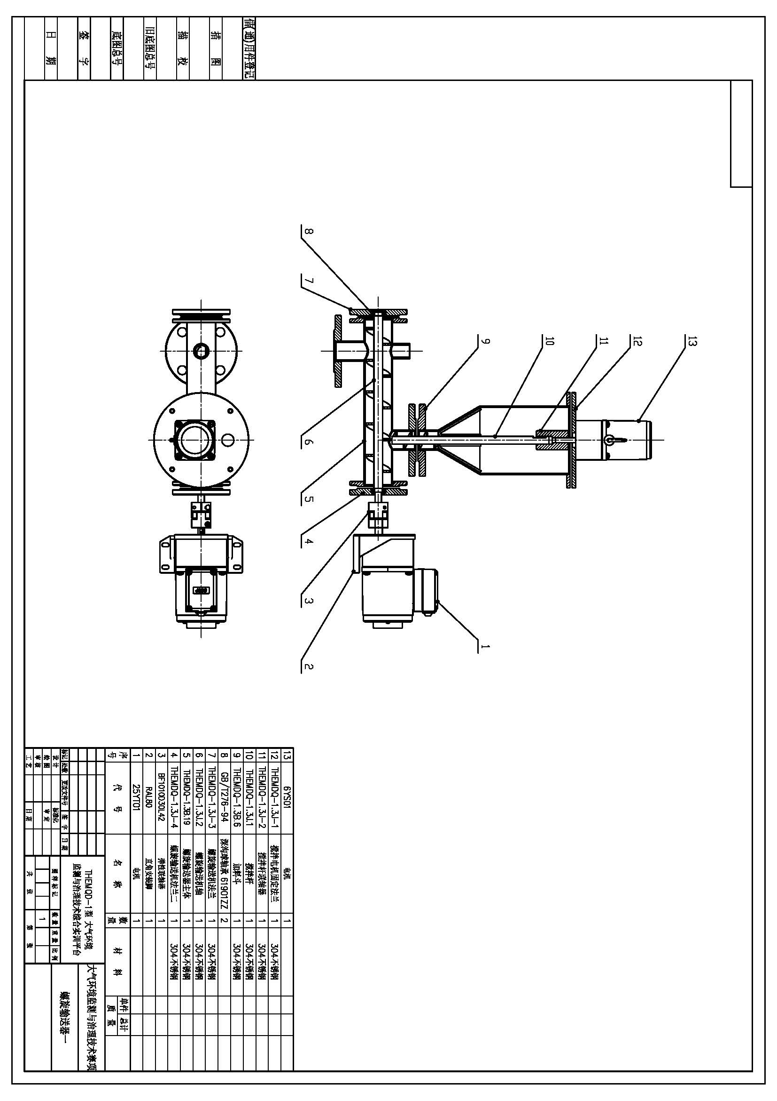
附图3：碱液喷淋管管道安装图
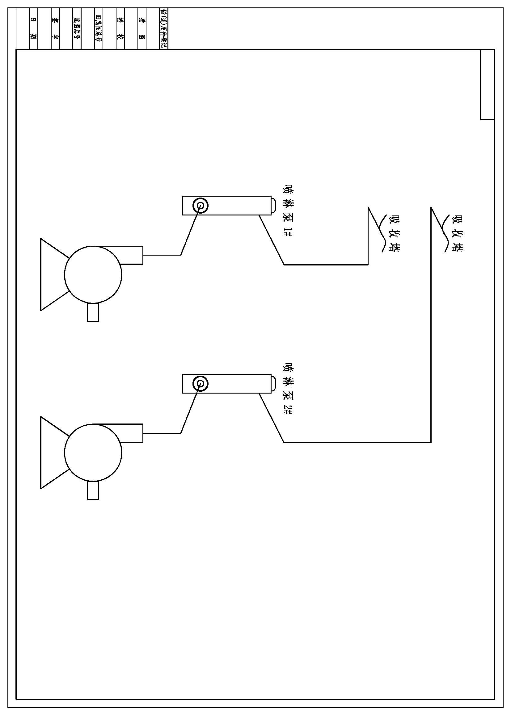

附图4：皮托管安装示意图
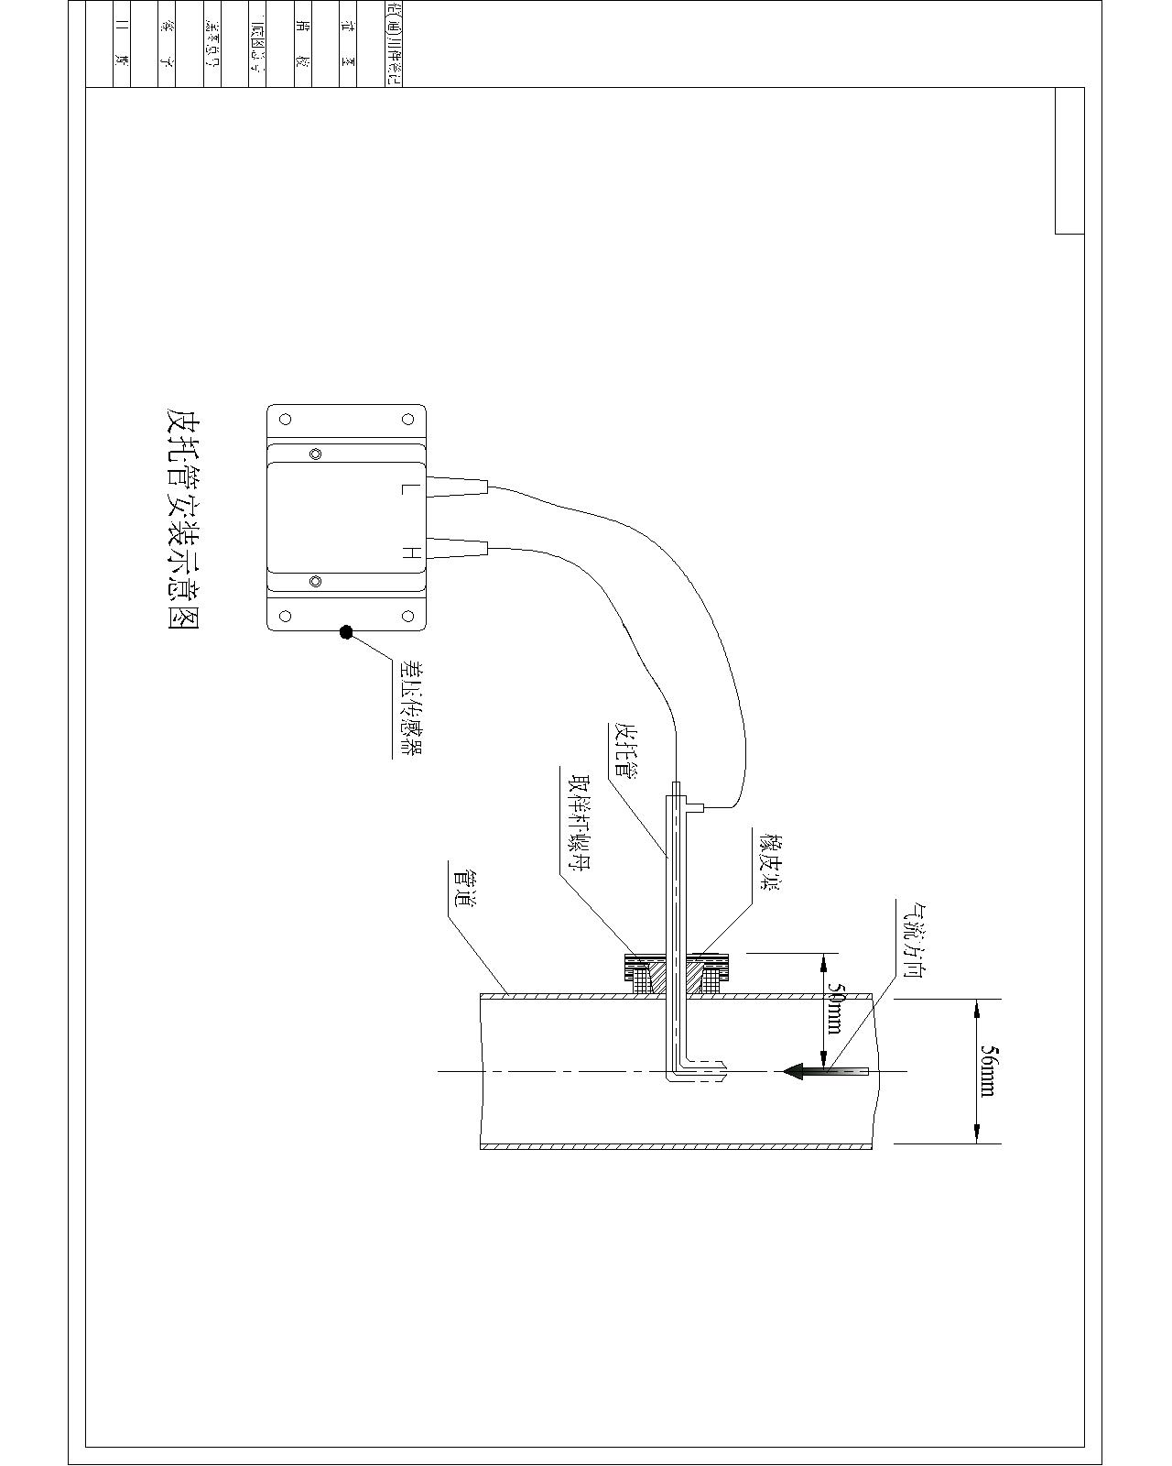

附图5：采样枪安装示意图
